Persbericht

Brussel, 14 september 2016

50 ste verjaardag van de Toyota Corolla

- De Corolla is ‘s werelds meest verkochte model
- Er werden meer dan 44 miljoen exemplaren van verkocht in 150 landen
- De Corolla blijft al 50 jaar lang trouw aan het originele DNA van het model

2016 staat in het teken van een belangrijke mijlpaal voor de Toyota Corolla. De populairste auto ter wereld viert dit jaar immers zijn 50e verjaardag.
De eerste Toyota Corolla werd in 1966 gelanceerd in Japan. Hij was beschikbaar in twee koetswerkversies (twee- en vierdeurs berline en tweedeurs break) om uit te groeien tot een echte “personenwagen”. Wat niet wegneemt dat hij een ongeëvenaarde bouwkwaliteit kon voorleggen en rijkelijk was uitgerust met functies die op dat moment voorbehouden waren voor hogere segmenten.
Hij kreeg een op de vloer gemonteerde versnellingspook mee, wat in die tijd uitzonderlijk was. De aparte kuipzetels boden de inzittenden voorin de nodige ondersteuning, terwijl de achterbank zo ruim en comfortabel was dat de achterpassagiers zich in een sofa waanden. Hoewel de auto tot de compacte klasse behoorde, voelde het interieur uitzonderlijk ruim aan dankzij de toegenomen dakhoogte.
De naam ‘Corolla’ komt van het Latijnse woord voor bloemenkroon en werd gekozen in de hoop dat het model zou floreren in de autosector. En dat is precies wat hij deed. In minder dan drie jaar tijd groeide de eerste generatie van de Corolla uit tot de populairste wagen in Japan. De verkoop verspreidde zich dan ook in sneltempo naar andere landen van over de hele wereld.
Voor de ontwikkeling van elke nieuwe Corolla-generatie waren een diepgaande analyse en integratie van de klantenfeedback van cruciaal belang. Toyota bouwde daarom verder op de filosofie achter de creatie van de eerste Corolla: een wagen van superieure kwaliteit met een toonaangevende duurzaamheid en betrouwbaarheid. Een wagen die ook vastberaden was om de verwachtingen van de klanten op alle belangrijke gebieden te overtreffen op basis van hun feedback.

Het resultaat? De nieuwe Corolla 2016, een waardige erfgenaam van 50 jaar Corolla-DNA: voortdurend in verandering en ontworpen om te voldoen aan de uiteenlopende behoeften van een wereldwijd klantenpubliek. Hij kan rekenen op een prestigieus koetswerkdesign, een hogere gevoelskwaliteit, een ruim interieur en meer geavanceerde technologieën en veiligheidssystemen.

Bovenal bouwt de nieuwe Corolla voort op de legendarische kwaliteit, duurzaamheid en betrouwbaarheid met een hoger kwaliteitsniveau voor elk aspect van zijn design en technologie, terwijl hij nog steeds in al zijn markten heel wat waar voor zijn geld biedt.

De 50-jarige geschiedenis van de steeds verder evoluerende Corolla - vol met technologie- en kwaliteitsverbeteringen - staat symbool voor Toyota’s voortdurende inspanningen om te anticiperen op de behoeften van de klant en om nog betere wagens te bouwen.

44 miljoen exemplaren in 16 fabrieken over de hele wereld
In november 1966 opende Toyota een nieuwe fabriek in Takaoka (prefectuur Aichi) die enkel Corolla’s zou bouwen. Twee jaar later startte de productie van de Corolla in Australië en Maleisië om regiospecifieke wagens te kunnen afleveren.
Van 1965 tot 1968 zag Toyota zijn totale jaarlijkse productie meer dan verdubbelen van 480.000 naar 1,1 miljoen wagens. De bijdrage van de Corolla tot de groei van het bedrijf was met andere woorden enorm.
In april 1967 werd de Corolla in Europa geïntroduceerd. De Europese productie in Toyota Motor Manufacturing Turkey (TMMT) in Sakarya (Turkije) ging van start met de 7e generatie van het model in 1994. Daarna volgde de 8e en 9e generatie om in 2013 verder te gaan met de 11e generatie van de Corolla.
Toyota begon de Corolla in 1968 te exporteren naar Noord-Amerika. Dankzij het vroege verkoopsucces op deze markt steeg de wereldwijde cumulatieve verkoop van het model tot 1 miljoen exemplaren. En dat amper vier jaar na zijn lancering.
In 1997 werd de Corolla ‘s werelds meest verkochte model, met een wereldwijde cumulatieve verkoop van meer dan 22,65 miljoen wagens. Tegen 2013 vonden wereldwijd al 40 miljoen Corolla’s een eigenaar.
Vandaag wordt de Corolla in 16 fabrieken over de hele wereld geproduceerd. Met meer dan 44 miljoen verkochte exemplaren tot nu toe is een op vijf verkochte wagens in de 79-jarige geschiedenis van Toyota een Corolla. Sinds 2002 werden er elk jaar meer dan een miljoen exemplaren van verkocht. Vorig jaar werden er elke dag in meer dan 150 landen en regio’s in totaal 3.670 Corolla’s verkocht.

Corolla van de 1e generatie (1966-1970)
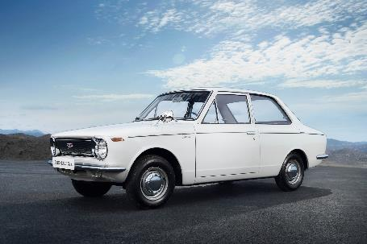 | In 1966 ziet de Corolla - of bloemenkroon - het levenslicht. Onder leiding van ontwikkelingsverantwoordelijke Tatsuo Hasegawa zijn de designers van de Corolla vastberaden om het hart van het grote publiek te stelen. Het basisprincipe? Een Corolla ontwerpen die er sportief uitzag en ook zo aanvoelde. Deze revolutionaire nieuwe wagen was beschikbaar in tal van koetswerkstijlen. Hij werd ook uitgerust met verschillende nieuwe technologieën die toen ongezien waren op de Japanse markt, zoals een ophanging met MacPherson-veerpoten en een vierversnellingsbak. Het gamma bestond uit een tweedeurs berline, een vierdeurs berline en een tweedeurs break.
Corolla van de 2e generatie (1970-1974)
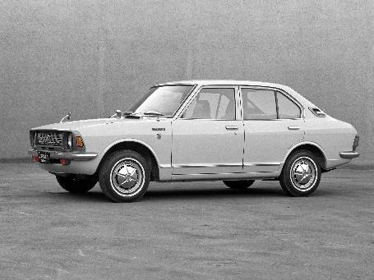 | Toen de productie van de eerste Corolla-generatie werd stopgezet, stonden de ingenieurs en designers voor een hele uitdaging: ze moesten een opvolger bouwen die even succesvol was als het eerste model. In het jaar waarin de miljoenste Corolla werd gebouwd, werd dit nieuwe model ontworpen als een ‘gloednieuwe Corolla’. Terwijl het koetswerkdesign evolueerde met lichtjes gebogen oppervlaktelijnen, zorgde een grotere bladophanging achteraan voor meer rijcomfort en een beter weggedrag.  Met de lancering van een coupé in 1972 telde het gamma voortaan vier koetswerktypes. Met zijn befaamde 2T-G-motor werd de Corolla Levin de uitgelezen keuze van de sportwagenliefhebber.
Corolla van de 3e generatie (1974-1979)
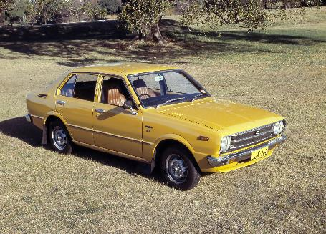 | 1974 bleek een veeleisend jaar voor de nieuwe Corolla. Door de strenge uitlaatemissienormen moesten de motor en de uitlaatsystemen worden aangepast om het nieuwe model verkoopklaar te maken. Toyota reageerde hierop door - als eerste - katalysatoren te ontwikkelen die vandaag nog steeds gebruikt worden. De schonere, efficiëntere Corolla plukte ook de vruchten van een andere moderne vooruitgang: de windtunnel. De resultaten hiervan beïnvloedden het koetswerkdesign dat gestroomlijnder door de lucht kliefde. Aan boord gingen de interieurkwaliteit en de ergonomie er zodanig op vooruit dat de Corolla aanvoelde als een wagen uit een hogere prijsklasse.
Corolla van de 4e generatie (1979-1983)
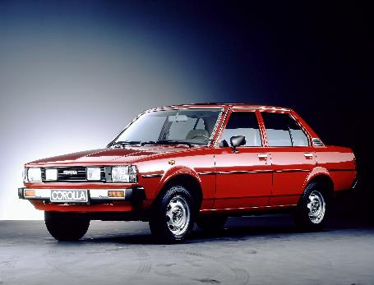 | In 1979 lijkt de Japanse economie zich te herstellen na een nieuwe oliecrisis. Samen met het herwonnen optimisme maakt ook de vierde generatie van de Corolla zijn werelddebuut. Hij werd herwerkt als een luxueuze, maar zuinige gezinswagen met superieure algemene prestaties om in te spelen op de uiteenlopende behoeften van de kopers. Aangezien de stroomlijn belangrijker werd in voertuigdesign, werd aan de nieuwe Corolla meer dan 400 uur gesleuteld in de windtunnel. Om een radicale wijziging van het design en het gevoel te vermijden voor de steeds trouwere Corolla-fans, evolueerde het model naadloos met scherpe lijnen die een vierkanter design schetsten. Aan boord gingen het comfort en de stabiliteit erop vooruit met vier nieuwe schroefveren. Om aan de milieunormen te voldoen, werd er een nieuwe 1,8 liter dieselmotor gelanceerd.
Corolla van de 5e generatie (1983-1987)
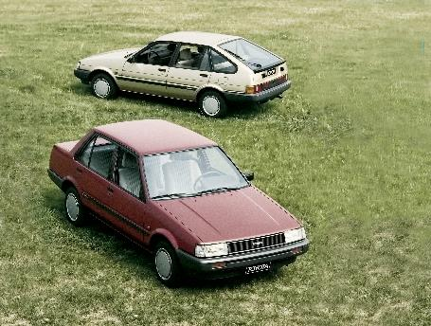 | Ontwikkelingsverantwoordelijke Fumio Agetsuma besloot van de Corolla van de vijfde generatie een zo innovatief mogelijke wagen te maken. Het model moest en zou op elk vlak innovaties integreren, net als de oorspronkelijke Corolla. Het nieuwe model werd voor het eerst ontwikkeld met behulp van de computer, waardoor er minder tijd en resources nodig waren voor het design van de motor en het koetswerk. Met zijn hellende neus en afgeronde wigvorm zou de nieuwe Corolla de eerste wagen in de reeks zijn met voorwielaandrijving: een heuse uitdaging voor de ingenieurs.  De achterwielaangedreven coupés riepen op tot een sportieve rijstijl met hun 1,5- of 1,6 liter motoren die beide overlangs gemonteerd werden. Deze laatste versie - ook bekend als de Hachi-Roku (Japans voor ‘acht-zes’) verwijzend naar zijn ‘AE86’-chassiscode - was de laatste Corolla met voorwielaandrijving. Dankzij zijn talrijke overwinningen in de race- en rallywereld groeide dit model uit tot een van de meest geliefde en iconische wagens in de moderne geschiedenis van Toyota. En dan hebben we het nog niet eens over zijn sleutelrol in de popularisering van het driften.
Corolla van de 6e generatie (1987-1991)
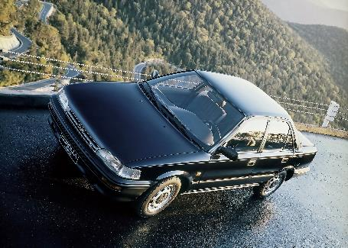 | In 1987 draait de ontwikkeling van de nieuwe Corolla om kwaliteit: hoe voelt de wagen aan en welk gevoel geeft hij de eigenaar? De ingenieurs namen deze vraag zo serieus dat de nieuwe wagen niet alleen beantwoordde aan de verwachtingen van de eigenaars, maar er ook in slaagde om hen te overweldigen met nog meer kwaliteit. Er werden meer dan 2.000 verbeteringen voorgesteld bij meer dan 100 onderdelenfabrikanten. Stuk voor stuk moesten ze de wagen op elk vlak beter doen presteren, van minder lawaai tot zachte materialen op het dashboard en de schakelaars. Het zou de meest kwalitatieve Corolla ooit worden.
Corolla van de 7e generatie (1991-1995)
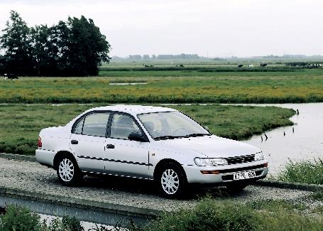 | In 1991 was de zevende generatie van de Corolla een feit. Met het nodige charisma en persoonlijkheid speelde hij in op drie pijlers: designstijl, rijprestaties en veiligheid en betrouwbaarheid. Met een sterke focus op kleine details die er toch toe doen en een ruim plaatsaanbod voor het hele gezin wilden de ingenieurs een wagen creëren die de eigenaar tegelijkertijd meer voldoening zou schenken en meer mooie herinneringen aan quality time in de Corolla.
Corolla van de 8e generatie (1995-2000)
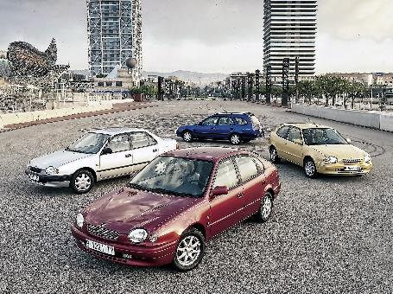 | 1995 stond in het teken van economische en milieuoverwegingen, zeker voor de ontwerpers van de Corolla van de 8e generatie. Met een slabakkende economie in het thuisland besloot het team van ontwerpers een nieuwe wagen te bouwen waarnaar de consument op zoek was: een auto met een kleinere impact op de planeet die tegelijk efficiënter en goedkoper was om te bezitten en te onderhouden. Een rol die de Corolla perfect vervulde. Het was een wagen die over alle generaties en nationaliteiten heen de koper aansprak. Meer nog, hij groeide uit tot de meest verkochte wagen in Japan. De compacte wagen drukte de totale gebruikskosten en was veiliger, stiller en kwalitatiever dan ooit.
Corolla van de 9e generatie (2000-2006)
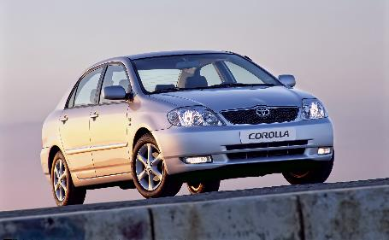 | 2000 was het jaar van de negende Corolla-generatie en van een design dat voor het eerst in Europa werd uitgedacht. Hij moest breken met het verleden en nieuwe normen vestigen voor de 21e eeuw. Het nieuwe model werd dan ook helemaal opnieuw ontworpen met betaalbaarheid in het achterhoofd. Naast gebruiksgemak en betrouwbaarheid kon hij een uitzonderlijk afwerkingsniveau van het interieur voorleggen evenals een comfortpeil dat niet moet onderdoen voor dat van hogere segmenten.
Corolla van de 10e generatie (2006-2013)
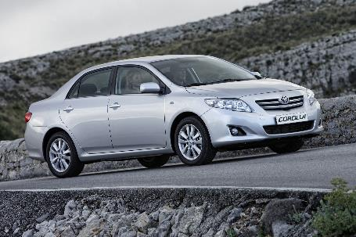 | 2006 luidde een belangrijke mijlpaal in de geschiedenis van de Corolla in. In dat jaar vierde hij immers de 40e verjaardag van zijn verkoopstart in Japan. De lancering van de tiende generatie ging gepaard met een nieuwe designrichting. De ontwikkelingsverantwoordelijke voor dit model, Soichiro Okudaira, wilde een nieuwe wagen bouwen met een wereldwijd perspectief en op wereldschaal. De dynamische prestaties werden naast die van de beste in Europa gelegd, terwijl ook het gebruiksgemak en de ruimte werden opgedreven voor de Noord-Amerikaanse markt. Doorheen de ontwikkeling van het model streefden de ingenieurs naar een vijfminutenregel: klanten moesten tijdens hun eerste rit binnen de vijf minuten de kwaliteit van dit nieuwe model ervaren.
Corolla van de 11e generatie (vanaf 2013)
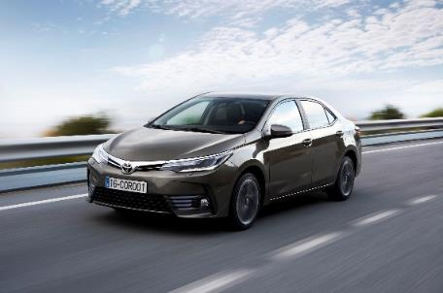 | In 2013 vierde Toyota zijn titel van meest verkochte wagen ter wereld met de lancering van de elfde Corolla-generatie. Met meer dan 44 miljoen Corolla’s die in meer dan 50 jaar tijd een eigenaar vonden, kan het nieuwste model rekenen op een nieuw prestigieus koetswerkdesign, een nog hogere gevoelskwaliteit en nog meer geavanceerde technologieën en veiligheidssystemen. Een icoon dat nog een mooie toekomst tegemoet gaat.

Voor meer informatie kunt u contact opnemen met:
Kristof Pitteljon - Projectleider
: +32-2-745.20.64 : kristof.pitteljon@toyota-europe.com

Bart Eelen – Senior Manager
: +32-2-745.20.23 : bart.eelen@toyota-europe.com

